Образовательный маршрут для организации совместной деятельности ребенка с родителями в сети Интернет «Светлая Пасха».

Пасха-праздник самый светлый
Самый лучший и большой
Долгожданный и желанный
Самый добрый и родной!

Цель:

Приобщение дошкольников к национальной культуре, посредством формирования интереса к традициям празднования христианского праздника «Пасха. Светлое Христово Воскресенье». Возрождение традиций народной культуры.

Задачи:

Ознакомить детей с обычаями, традициями празднования праздника Пасхи.

Заинтересовать детей православным смыслом празднования Пасхи.

Развивать интерес к русской национальной культуре.

Воспитывать патриотические чувства к традициям русского народа.
Пасха может стать очень ярким и интересным праздником для детей. Ведь детишки всегда с удовольствием помогают маме украшать белой глазурью и цветным сахаром пасхальные куличи, окрашивать яйца в разные цвета или лепить на них нарядные наклейки.
С детьми можно подготовить к Пасхе открытки для родственников, раскрасить вручную яйца и оформить к празднику дом. Но ребенку нужно обязательно рассказать о Пасхе, о ее традициях и истории, о Великом Посте понятными для малыша словами.
Пасха для детей – это, прежде всего, знакомство с историей, которую они, возможно, еще не до конца понимают и воспринимают. В наших с вами силах рассказать детям эту историю настолько красочно и доступно, чтобы они прониклись атмосферой святого праздника.
На этой неделе мы предлагаем вам в удобное для вас время, подробнее познакомить детей с православным праздником «Светлое Христово Воскресение», с его обычаями и традициями.

- Ребята, как вы думаете, о каком празднике мы сегодня будем говорить? Какой светлый праздник мы скоро будем отмечать?
19 апреля мы будем встречать христианский праздник - Пасха.
Пасха – самый главный праздник церковного года, день воскрешения Иисуса Христа, когда люди освобождаются от всего дурного. Это праздник надежды на будущее, радость, победа Добра над Злом. Бог так возлюбил людей, что пришёл в мир для их спасения. Он принял на себя все плохие поступки (грехи) людей. Но злые люди не хотели, чтобы Христос спас людей. Они схватили Его и убили. Но Христос победил смерть, он воскрес из мёртвых. Поэтому все люди радуются в этот день и поздравляют друг друга словами : «Христос Воскрес! » А им отвечают «Воистину Воскрес! ». Празднуют Пасху и многие неверующие, ведь она – начало весны и пробуждения природы.
Посмотрите мультфильмы

https://www.youtube.com/watch?v=SadQ1CsC-BI

https://www.youtube.com/watch?v=RYQxNdwTIlo

Побеседуйте с детьми.
Именно в этот день людям можно было войти в церковную звонницу и прикоснуться к волшебным звонам, не только взрослым, но и детям – это бывает один раз в году. Это можете сделать и вы. Но подняться в звонницу можно тогда, когда вы будете точно знать, что вы хотите попросить. Это такая просьба, которая может кому-то помочь. Не пустяшная, а очень важная: о выздоровлении, спасении и тому подобном. Попросите самое заветное, но про себя, в полной тишине.
Пасхальный звон
http://video.mail.ru/mail/nadezda.sazanova/_myvideo/361.html

На пасху, ранним утром, люди выходили на улицу посмотреть как «играет солнце» и по нему они предсказывали, какой будет урожай.

«На Пасху небо ясное и солнце «играет» - к хорошему урожаю».
«На Святой дождь – добрая рожь».
«На Святой гром – к урожаю».
Если на второй день Пасхи будет ясная погода – лето будет дождливое, если пасмурная – лето будет сухое.
Посмотрите презентацию(смотрите в отдельном окне)
Всю неделю, предшествующую Пасхе, называют Страстной. Особо выделяют последние дни Страстной недели – Чистый Четверг (день очищения от грехов), Страстная Пятница (упоминание о распятии и смерти Иисуса Христа), Великая Суббота (день печали), и Светлое Воскресение Христово – праздник жизни и победы над смертью. Начиная с Чистого Четверга мы начинаем готовиться к встрече Пасхи – сначала убирать дом, а потом красим яйца и печем куличи.
«Почему мы красим яйца?»
Пасха это день всеобщего равенства, любви и милосердия. Люди приветствовали друг друга словами «Христос воскрес», в ответ звучало «Воистину воскрес», трижды целовались, дарили друг другу красные яйца. Этот обычай очень давний; Христос дал нам жизнь, а яйцо это знак жизни. Мы ведь знаем, что из яйца выходит живое существо.
- Кто, вылупляется из яйца? (ответы детей).
На Пасху готовят специальную обрядовую еду. Как вы думаете, что это за еда? (Ответы детей). Она включает в себя пасху из творога, куличи и крашеные яйца.

Праздник праздников грядет.
В храм святить народ несет.
Яйца, пасхи сырные,
Куличи имбирные.

Главный символ праздника - красное яйцо.
Яйцо – это маленькое чудо, это символ жизни. Обычай красить яйца - уходит корнями в древность. Раньше считалось красное яйцо – символ солнца, нового дела, новой жизни. Яиц надо было изготовить много – для подарков родным и близким, для игр.
А почему именно красное яйцо является символом Пасхи?
(Ответы детей)

- Красный цвет – это цвет радости. И ещѐ это цвет крови, которой Христос освятил жизнь.
Вот с тех пор люди стали приветствовать друг друга красным яйцом, как знаком вечной жизни. Послушайте, как в старину красили яйца. Первоначально яйца окрашивались только в красный цвет, позже их стали окрашивать во всевозможные цвета, рисовали на них пейзажи, записывали даже свои мысли. Также в старину яйца окрашивали с помощью ярких лоскутков и ниток, которые линяли. Яйцо смачивали водой, и обкладывали лоскутками и нитками, заворачивали в белую тряпочку и крепко заматывали ниткой, затем варили. Красили яйца в четверг перед праздником, всей семьѐй. Бытовало поверье, что яйца, сваренные в крутую в чистый четверг, предохраняют от болезней, если их есть на Пасху, а скорлупу от яиц зарыть в землю на пастбище где пасли скот, это надежно защищало домашних животных от сглаза и всяких несчастий.
Но самое главное, что вы должны запомнить, Пасха – день всеобщего равенства, любви и милосердия. Не обижайте младших, будьте внимательны и послушны старшим, щедры к бедным, добры к нашим четвероногим и крылатым друзьям.
Пусть в ваших душах царит любовь и милосердие

- Послушайте, ребята придание о Марии Магдалине и первом красном пасхальном яйце.

«После Воскресения Спасителя Его ученики отправились по всему миру рассказывать людям о Христе, учить людей вере.
Среди учеников Господа были и женщины, одна из них – Мария Магдалина – отправилась с проповедью слова Божия в город Рим и вошла во дворец к императору. Когда-то давно Мария была знатной и богатой, поэтому ее знали во дворце и пропустили. В те времена, приходя к императору, люди должны были принести дорогой подарок. У Марии не было с собой ничего кроме простого куриного яичка. Поприветствовав императора, Мария протянула ему свой скромный дар, сказав:
Когда-то я была богатой.
И, приносила ценные подарки.
Сегодня я богата только верой.
В Спасителя и Господа Христа.
Что я могу сегодня подарить?
Вот дар – яичко, символ жизни.
Христос воскрес!
Император ответил Марии:
Как может кто-нибудь воскреснуть?
Невероятно это, невозможно.
Я лишь тогда бы смог поверить в воскресенье,
Когда б яичко это стало красным.
Вдруг все застыли в изумлении, и один из слуг императора воскликнул:
О, император, посмотри скорее!
Яичко розовеет, нет – темнеет.
О чудо! Оно стало ярко красным!
Воистину Иисус Христос воскрес! »

И вот, ребята, птичье яйцо на самом деле можно назвать символом жизни, потому что из этого внешне неживого яичка, скорее похожего на камешек, может вылупиться живой птенец. Конечно, для этого яйцо не надо забирать от мамы-курицы, которая должна высиживать его, обогревая своим теплом.
Но куриное яичко храниться не долго, а так бы хотелось сохранить радость праздника. Как вы думаете, как это можно сделать?
Поделки к пасхе https://karamellka.ru/podelki-na-pasxu-2018-svoimi-rukami.html

Раскрась

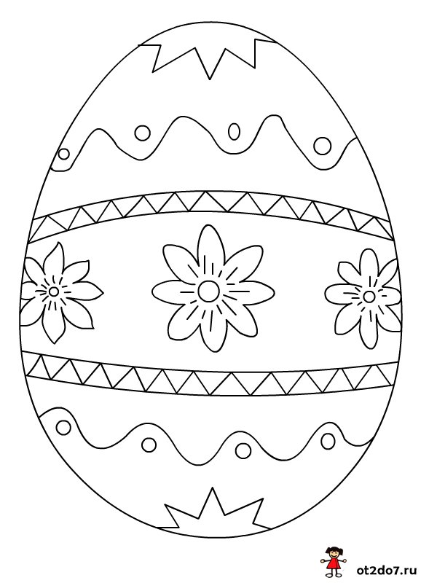

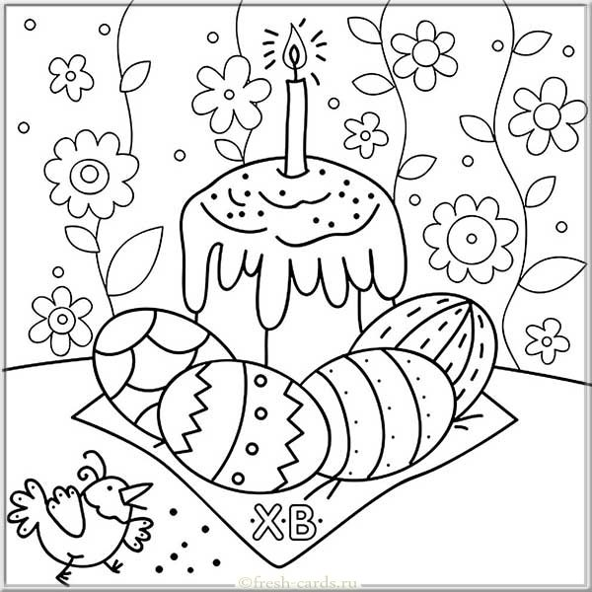
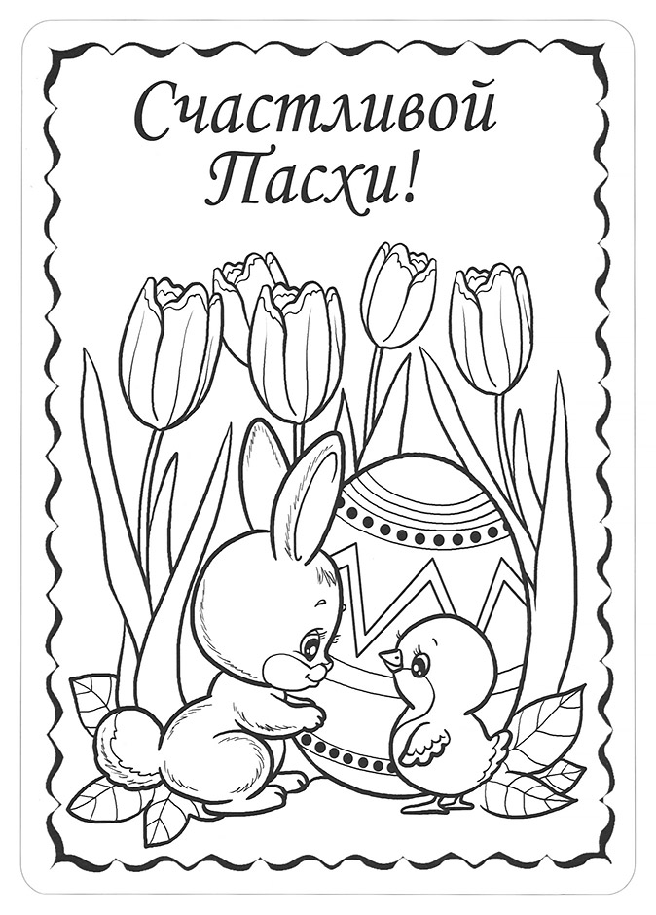

Можно разукрасить с помощью пластилина.
